Video: Hymyz a opylování rostlin

HMYZ a opylování rostlin

Mezi naše hlavní opylovače rostlin patří včela a čmelák.

Prohlédni si pozorně fotografii včely a čmeláka a popiš jejich tělo:

Včela

_____________________________________________________________________________________________________________________________________________________________________

Čmelák
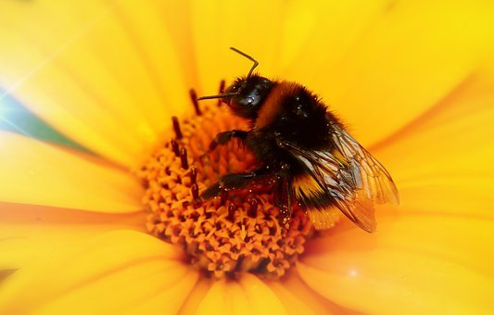
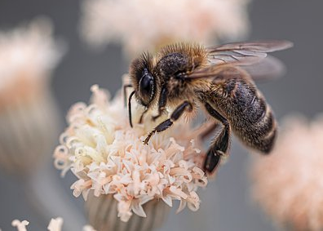
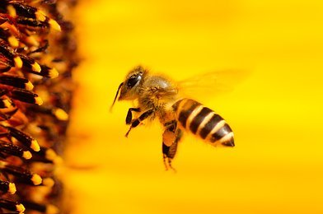
_____________________________________________________________________________________________________________________________________________________________________

Poznáš naše opylovače?
Nápovědu najdeš ve videu i v přesmyčkách – oaáetkrk, eačlv, eáčlmk, oěakldrvd
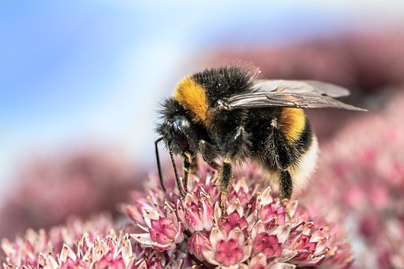

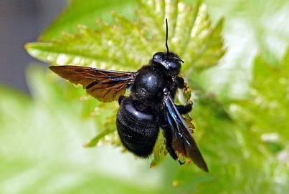

Vysvětli, jakým způsobem můžeme včelám a čmelákům pomáhat: _____________________________________________________________________________________________________________________________________________________________________

Vysvětli, proč je důležité včelám a čmelákům pomáhat: _____________________________________________________________________________________________________________________________________________________________________

Autor: Andrea Tláskalová
Toto dílo je licencováno pod licencí Creative Commons [CC BY-NC 4.0]. Licenční podmínky navštivte na adrese [https://creativecommons.org/choose/?lang=cs].

